PLANIFICACIÓN SEMANAL
TEMA DE LA SEMANA: MEDIOS DE COMUNICACIÓN – PREESCOLAR
LUNES | MARTES | MIÉRCOLES | JUEVES | VIERNES
__/__/____ | __/__/____ | __/__/____ | __/__/____ | __/__/____
ACTIVIDAD 1: | ACTIVIDAD 8: | ACTIVIDAD 15: | ACTIVIDAD 22: | ACTIVIDAD 29:
PRESENTACIÓN DEL TEMA | PRESENTACIÓN DEL TEMA | PRESENTACIÓN DEL TEMA | PRESENTACIÓN DEL TEMA | PRESENTACIÓN DEL TEMA
ACTIVIDAD 2: | ACTIVIDAD 9: | ACTIVIDAD 16: | ACTIVIDAD 23: | ACTIVIDAD 30:
HISTORIA: TELÉFONO INALÁMBRICO  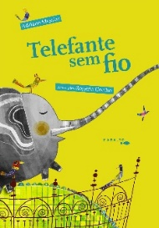 | HISTORIA : EL SEÑOR RADIO Y LA MAÑANA MARAVILLOSA  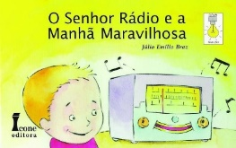 | HISTORIA: HABÍA UNA VEZ UN TELEVISOR   | HISTORIA: LA NUEVA COMPUTADORA DE WINNIE  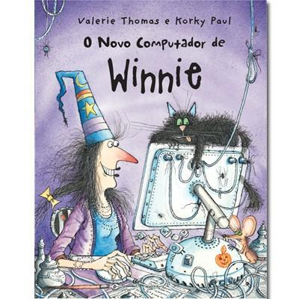 | HISTORIA: PEDRO EL CARTERO  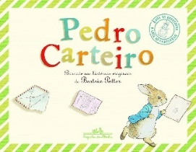
ACTIVIDAD 3: | ACTIVIDAD 10: | ACTIVIDAD 17: | ACTIVIDAD 24: | ACTIVIDAD 31:
COLOREANDO EL TELÉFONO  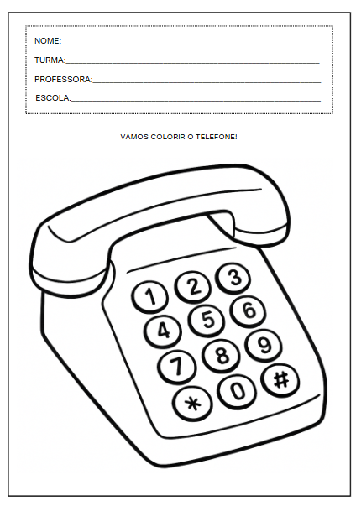 | DECORANDO NOTAS MUSICALES CON BRILLO  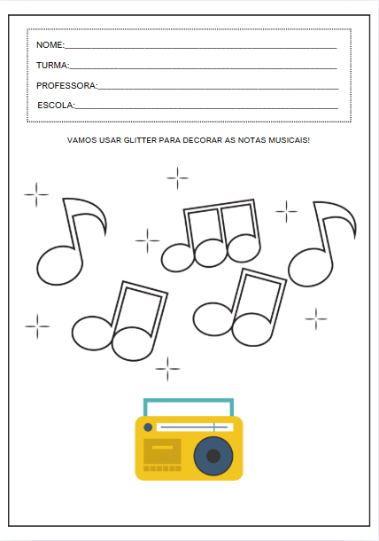 | PEGAR IMÁGENES EN LA PANTALLA DEL TELEVISOR   | LABERINTO – CONECTANDO EL RATÓN A LA COMPUTADORA  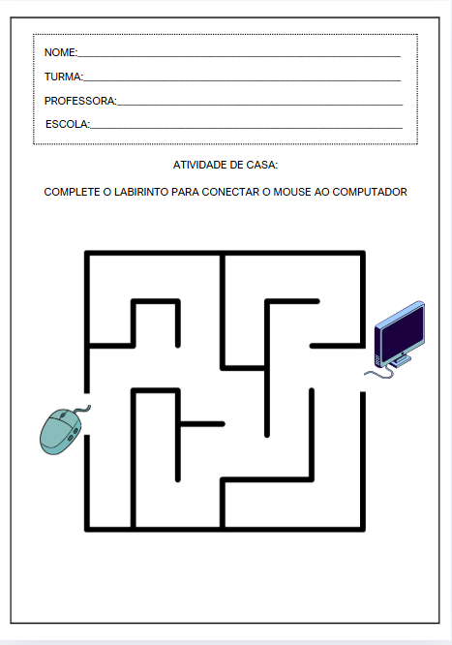 | DIBUJO LIBRE - LETRA PEQUEÑA  
ACTIVIDAD 4: | ACTIVIDAD 11: | ACTIVIDAD 18: | ACTIVIDAD 25: | ACTIVIDAD 32:
TELÉFONO  INALÁMBRICO | PINTURA GRATIS CON MÚSICA | Televisión DE  CARTULINA | HACIENDO UNA COMPUTADORA DE CARTÓN | OFICINA DE CORREOS
ACTIVIDAD 5: | ACTIVIDAD 12: | ACTIVIDAD 19: | ACTIVIDAD 26: | ACTIVIDAD 33:
VIDEO: ¡Hola! ¡Hola! ¡Contesta el teléfono!  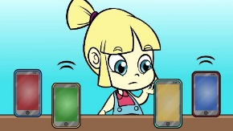 | VIDEO: Herramientas de comunicación para la educación infantil temprana.  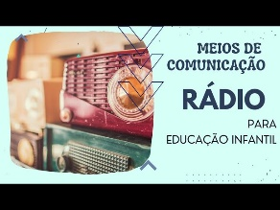 | VIDEO: ¿De donde viene la televisión?  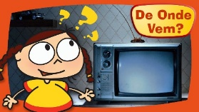 | VÍDEO: LA COMPUTADORA Y LAS INVENCIONES HUMANAS  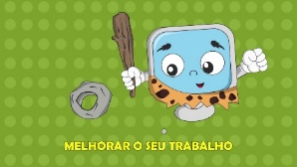 | VIDEO: LA CARTA  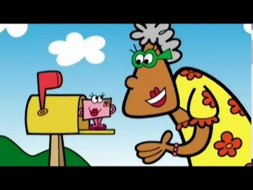
ACTIVIDAD 6: | ACTIVIDAD 13: | ACTIVIDAD 20: | ACTIVIDAD 27: | ACTIVIDAD 34:
PANEL TELEFÓNICO | ALTAVOZ CON DIFERENTES SONIDOS | EXPLORANDO LA CAJA MÁGICA | Caja de exploración táctil | EXPLORANDO LA BOLSA DEL CARTERO
ACTIVIDAD 7: | ACTIVIDAD 14: | ACTIVIDAD 21: | ACTIVIDAD 28: | ACTIVIDAD 35:
ACTIVIDAD DE TAREA 1  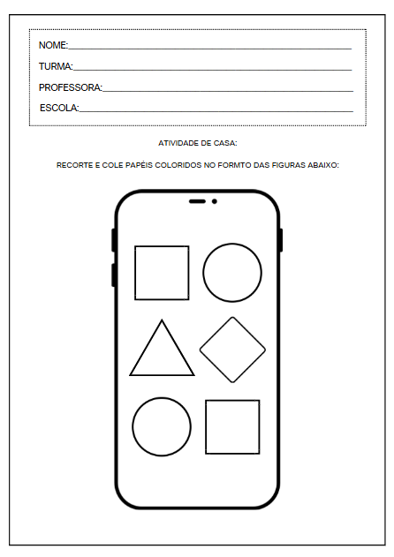 | ACTIVIDAD DE TAREA 2  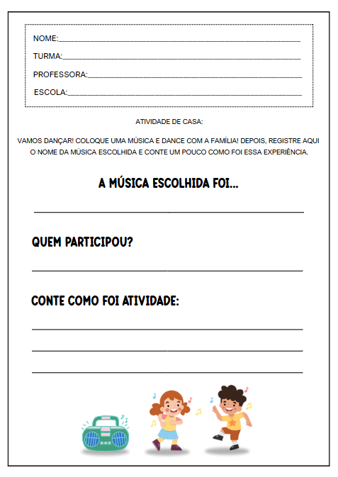 | ACTIVIDAD DE TAREA 3  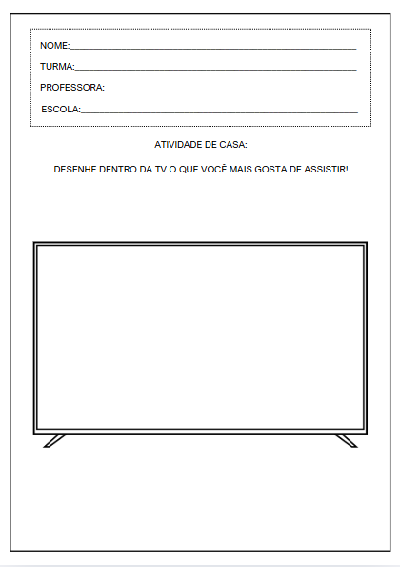 | ACTIVIDAD DE TAREA 4  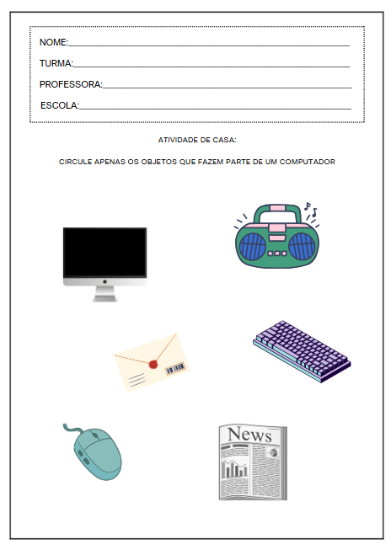 | ACTIVIDAD DE TAREA 5  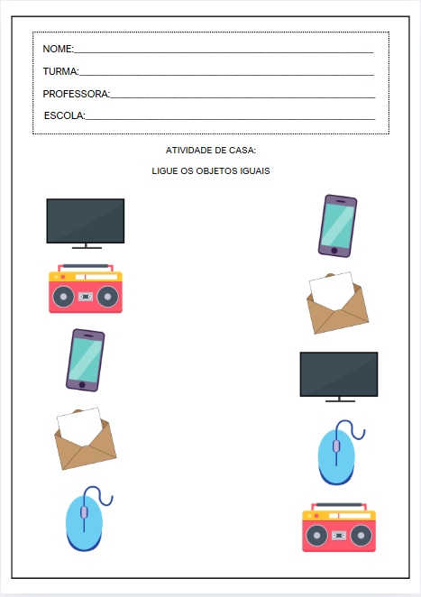
OBJETIVOS DE APRENDIZAJE Y DESARROLLO (CÓDIGOS ALFANUMÉRICOS):
(EI03EO02) Actuar con independencia, con confianza en sus capacidades, reconociendo sus logros y limitaciones.
(EI03EO03) Ampliar las relaciones interpersonales, desarrollando actitudes de participación y cooperación.
(EI03CG01) Crear diversas formas de expresión de sentimientos, sensaciones y emociones con el cuerpo, tanto en situaciones cotidianas como en el juego, la danza, el teatro, la música.
(EI03CG02) Demostrar control y uso apropiado de su cuerpo en juegos y actividades, escucha y narración de cuentos, actividades artísticas, entre otras posibilidades.
(EI03CG03) Crear movimientos, gestos, miradas y mímicas en juegos, actividades artísticas como la danza, el teatro y la música.
(EI03CG05) Coordinar sus habilidades manuales para satisfacer adecuadamente sus intereses y necesidades en diversas situaciones.
(EI03TS01) Utilizar sonidos producidos por materiales, objetos e instrumentos musicales durante juegos de simulación, representaciones, creaciones musicales y fiestas.
(EI03TS03) Reconocer las cualidades del sonido (intensidad, duración, altura y timbre), utilizándolas en sus producciones sonoras y al escuchar música y sonidos.
(EI03EF03) Elegir y hojear libros, intentando orientarse por temas e ilustraciones e intentando identificar palabras familiares.
(EI03ET01) Establecer relaciones de comparación entre objetos, observando sus propiedades.
(EI03ET02) Observar y describir los cambios en diferentes materiales resultantes de acciones sobre ellos, en experimentos que involucran fenómenos naturales y artificiales.
(EI03ET03) Identificar y seleccionar fuentes de información para responder preguntas sobre la naturaleza, sus fenómenos y su conservación.
(EI03ET05) Clasificar objetos y figuras según sus semejanzas y diferencias.

OBJETIVOS DEL PROFESOR - OBJETIVOS DOCENTES:
El objetivo de trabajar con el tema "Medios de Comunicación" es que los niños reconozcan diferentes maneras de comunicarse y comprendan cómo se transmiten y reciben los mensajes en la vida cotidiana. Las actividades se organizaron de forma lúdica y accesible, centrándose en la exploración de objetos, imágenes, sonidos y experiencias que involucran la comunicación humana, promoviendo el desarrollo del lenguaje oral, la escucha activa, la expresión corporal y la creatividad.
Las actividades incluirán narración de cuentos, videos, juegos de simulación, actividades prácticas y sensoriales, siempre respetando el ritmo y las necesidades individuales de cada niño. Además, el objetivo es ampliar el repertorio cultural y social de los estudiantes, despertando el interés por diferentes formas de interacción y promoviendo experiencias significativas que contribuyan al desarrollo de individuos comunicativos y participativos, conscientes de su rol en las interacciones sociales desde la primera infancia.

